Resolución del Pleno del Instituto de Transparencia, Acceso a la Información Pública y Protección de Datos Personales del Estado de México y Municipios, con domicilio en Metepec, Estado de México, de fecha diez de marzo de dos mil veintiuno.
VISTO el expediente formado con motivo del recurso de revisión 00282/INFOEM/IP/RR/2021, promovido por el C. Xxxxx Xxxxxx Xxxxxx xx Xxx, en lo sucesivo EL RECURRENTE, en contra de la respuesta emitida por el Ayuntamiento de Toluca, en lo sucesivo EL SUJETO OBLIGADO, se procede a dictar la presente resolución con base en lo siguiente:
RESULTANDO
I. En fecha dieciocho de enero de dos mil veintiuno, EL RECURRENTE presentó a través del Sistema de Acceso a la Información Mexiquense, en lo subsecuente EL SAIMEX ante EL SUJETO OBLIGADO, la solicitud de acceso a la información pública, a la que se le asignó el número de expediente 00017/TOLUCA/IP/2021, mediante la cual solicitó:

“SE SOLICITA COPIA DE LA CERTIFICACIÓN DE COMPETENCIA LABORAL EXPEDIDA POR EL INSTITUTO HACENDARIO DEL ESTADO DE MÉXICO Y EL REFRENDO ANUAL DE DICHA CERTIFICACIÓN DE LOS SIGUIENTES SERVIDORES PÚBLICOS: EDUARDO SEGURA GARCÍA JOSE GERARDO MAGAÑA RAMIREZ FLAVIA VILLAFRANCO QUIROZ.” (Sic)

MODALIDAD DE ENTREGA: Vía SAIMEX.

II. En cumplimiento al artículo 162 de la Ley de Transparencia y Acceso a la Información Pública del Estado de México y Municipios, el diecinueve de enero de dos mil veintiuno, la Titular de la Unidad de Transparencia del SUJETO OBLIGADO, mediante el folio 00017/TOLUCA/IP/2021/TSP/0001, turnó el requerimiento de información al Servidor Público Habilitado que estimó competente, a efecto de que realizara la búsqueda y localización de la información; tal como se desprende a continuación:
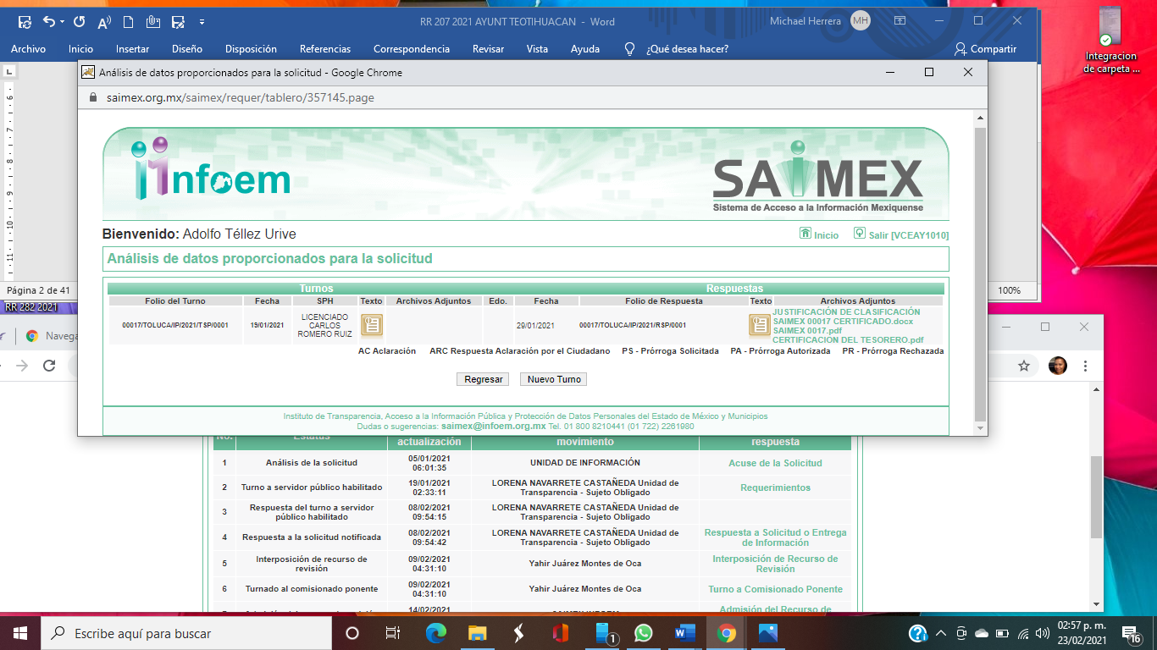
III. De las constancias que obran en EL SAIMEX, se advierte que en fecha ocho de febrero de dos mil veintiuno, el Responsable de la Unidad de Transparencia del SUJETO OBLIGADO dio respuesta a la solicitud de información, en los siguientes términos:

“…En respuesta a la solicitud recibida, nos permitimos hacer de su conocimiento que con fundamento en el artículo 53, Fracciones: II, V y VI de la Ley de Transparencia y Acceso a la Información Pública del Estado de México y Municipios, le contestamos que:

Con fundamento en los artículos 4, 7, 23 fracción lV, 53 fracciones ll, lV y V de la Ley de Transparencia y Acceso a la Información Pública del Estado de México y Municipios, y en atención a su solicitud 00017/TOLUCA/IP/2021 mediante la cual requiere: “SE SOLICITA COPIA DE LA CERTIFICACIÓN DE COMPETENCIA LABORAL EXPEDIDA POR EL INSTITUTO HACENDARIO DEL ESTADO DE MÉXICO Y EL REFRENDO ANUAL DE DICHA CERTIFICACIÓN DE LOS SIGUIENTES SERVIDORES PÚBLICOS: EDUARDO SEGURA GARCÍA JOSE GERARDO MAGAÑA RAMIREZ FLAVIA VILLAFRANCO QUIROZ ” Sic. Al respecto, se adjunta respuesta. Sin más por el momento reciba un cordial saludo.
.

ATENTAMENTE

MTRA. LORENA NAVARRETE CASTAÑEDA” (Sic)

Advirtiendo de dicha respuesta, que EL SUJETO OBLIGADO acompañó los archivos electrónicos “JUSTIFICACIÓN DE CLASIFICACIÓN SAIMEX 00017 CERTIFICADO.docx”, “SAIMEX 0017.pdf” y “CERTIFICACION DEL TESORERO.pdf”, mismos que se omite su inserción por ser del conocimiento de las partes.
IV. Inconforme con la respuesta, en fecha nueve de febrero de dos mil veintiuno, EL RECURRENTE interpuso el recurso de revisión objeto del presente estudio, el cual fue registrado en EL SAIMEX y se le asignó el número de expediente 00282/INFOEM/IP/RR/2021, en el que señaló como acto impugnado:

“NO SE ME PROPORCIONÓ INFORMACIÓN COMPLETA" (Sic)

Asimismo, como razones o motivos de inconformidad:

"DE ACUERDO A LOS LINEAMIENTOS DE LA MANIFESTACIÓN DE CRÉDITOS DE CERTIFICACIÓN DEL INSTITUTO HACENDARIO, EL TESORERO EDUDARDO SEGURA DEBE CONTAR CON EL REFRENDO ANUAL, QUE ES EL DOCUMENTO QUE LA RENUEVA LA VIGENCIA A SU CERTIFICADO AÑO CON AÑO Y ESE DOCUMENTO NO SE ME PROPORCIONÓ.” (Sic)

V. El nueve de febrero de dos mil veintiuno, el recurso de que se trata se envió electrónicamente al Instituto de Transparencia, Acceso a la Información Pública y Protección de Datos Personales del Estado de México y Municipios y con fundamento en el artículo 185, fracción I de la Ley de Transparencia y Acceso a la Información Pública del Estado de México y Municipios, se turnó, a través del SAIMEX, a la Comisionada EVA ABAID YAPUR, a efecto de decretar su admisión o desechamiento.
VI. De las constancias del expediente electrónico del SAIMEX, se advierte que en fecha catorce de febrero de dos mil veintiuno, se acordó la admisión a trámite del recurso de revisión que nos ocupa, así como la integración del expediente respectivo, mismo que se puso a disposición de las partes, para que en un plazo máximo de siete días hábiles conforme a lo dispuesto por el artículo 185 de la Ley de Transparencia y Acceso a la Información Pública del Estado de México y Municipios, manifestaran lo que a su derecho conviniera, a efecto de presentar pruebas y alegatos; así como para que EL SUJETO OBLIGADO rindiera su Informe Justificado.
VII. Conforme a las constancias del SAIMEX se desprende que atento a lo dispuesto en el artículo 185 de la Ley de Transparencia y Acceso a la Información Pública del Estado de México y Municipios, dentro del término legalmente concedido al RECURRENTE, éste no realizó manifestación alguna, ni presentó pruebas o alegatos; por su parte EL SUJETO OBLIGADO, en fecha dieciocho de febrero de dos mil veintiuno, rindió su Informe Justificado, como se desprende a continuación:
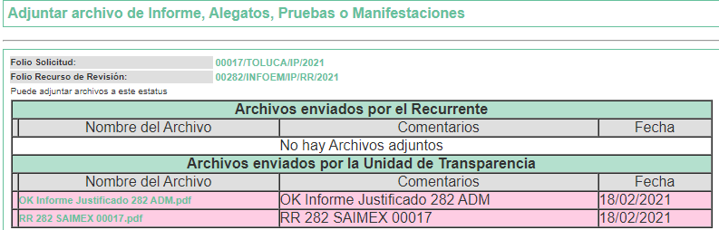

Advirtiendo de dicho informe, que EL SUJETO OBLIGADO anexó los archivos electrónicos “OK Informe Justificado 282 ADM.pdf”, que contiene el oficio de fecha dieciocho de febrero de dos mil veintiuno, mediante el cual la Titular de la Unidad de Transparencia ratifica el contenido de la respuesta primigenia proporcionada mediante oficio 206001000/209/2021, de fecha veintisiete de enero del presente año, ya que la certificacion del sevidor público Eduardo Segura García es la única que tiene en sus archivos y no existe el refrendo anual solicitado; y “RR 282 SAIMEX 00017.pdf”, el cual contiene los oficios 206010000/301/2021, de fecha diecisiete de febrero del presente año, con el cual el Director General de Administración remite la respuesta de la Dirección de Recursos Humanos; y 206012000/433/2021, de fecha dieciséis de febrero de dos mil veintiuno, mediante el cual el Encargado del Despacho de la Dirección de Recursos Humanos, ratifica la respuesta proporcionada mediante oficio 206012000/209/2021, de fecha veintisiete de enero de dos mil veintiuno.El cual fue puesto a la vista del particular en fecha veinticinco de febrero de dos mil veintiuno.
VIII. Por lo que, una vez analizado el estado procesal que guarda el expediente, en fecha cuatro de marzo de dos mil veintiuno, la Comisionada Ponente acordó el cierre de instrucción; así como, la remisión del mismo a efecto de ser resuelto, de conformidad con lo establecido en el artículo 185, fracciones VI y VIII de la Ley de Transparencia y Acceso a la Información Pública del Estado de México y Municipios; y
CONSIDERANDO
PRIMERO. Competencia. Este Instituto de Transparencia, Acceso a la Información Pública y Protección de Datos Personales del Estado de México y Municipios, es competente para conocer y resolver el presente recurso de revisión, conforme a lo dispuesto en los artículos 6, Apartado A de la Constitución Política de los Estados Unidos Mexicanos; 5, párrafos vigésimo noveno, trigésimo y trigésimo primero, fracciones IV y V de la Constitución Política del Estado Libre y Soberano de México; 2 fracción II, 13, 29, 36, fracciones I y II, 176, 178, 179, 181 párrafo tercero y 185 de la Ley de Transparencia y Acceso a la Información Pública del Estado de México y Municipios; y 9, fracciones I y XXIV y 11 del Reglamento Interior del Instituto de Transparencia, Acceso a la Información Pública y Protección de Datos Personales del Estado de México y Municipios.
Aunado a lo anterior, este Órgano Garante estima pertinente realizar un pronunciamiento, ya que consientes de la situación que se vive en la actualidad, a fin de otorgarle a los ciudadanos herramientas ágiles y accesibles para el ejercicio de los derechos humanos que se tutelan, se considera que a pesar de las condiciones a las que nos enfrentamos, se cuentan con las herramientas técnicas y tecnológicas necesarias que eviten mermar el ejercicio de los derechos correspondientes, sin que ello implique el poner en riesgo el diverso derecho a la salud de todos los partícipes en los procesos que conllevan.
SEGUNDO. Interés. El recurso de revisión fue interpuesto por parte legítima, en atención a que se presentó por EL RECURRENTE, quien es la misma persona que formuló la solicitud de acceso a la información pública al SUJETO OBLIGADO.
TERCERO. Oportunidad. El recurso de revisión fue interpuesto dentro del plazo de quince días hábiles contados a partir del día siguiente al en que EL RECURRENTE tuvo conocimiento de la respuesta impugnada, tal y como lo prevé el artículo 178 de la Ley de Transparencia y Acceso a la Información Pública del Estado de México y Municipios, que establece:

“Artículo 178. El solicitante podrá interponer, por sí mismo o a través de su representante, de manera directa o por medios electrónicos, recurso de revisión ante el Instituto o ante la Unidad de Transparencia que haya conocido de la solicitud dentro de los quince días hábiles, siguientes a la fecha de la notificación de la respuesta.
A falta de respuesta del sujeto obligado, dentro de los plazos establecidos en esta Ley, a una solicitud de acceso a la información pública, el recurso podrá ser interpuesto en cualquier momento, acompañado con el documento que pruebe la fecha en que presentó la solicitud.
En el caso de que se interponga ante la Unidad de Transparencia, ésta deberá remitir el recurso de revisión al Instituto a más tardar al día siguiente de haberlo recibido.”

En efecto, atendiendo a que EL SUJETO OBLIGADO notificó la respuesta a la solicitud de información pública el ocho de febrero de dos mil veintiuno; en consecuencia, el plazo de quince días hábiles que el artículo 178 de la ley de la materia otorga al RECURRENTE para presentar el recurso de revisión, transcurrió del nueve de febrero al tres de marzo de dos mil veintiuno, sin contemplar en el cómputo los días trece, catorce, quince, veinte, veintiuno, veintisiete, veintiocho de febrero de dos mil veintiuno; por corresponder a sábados y domingos, considerados como días inhábiles; en términos del artículo 3, fracción X de la Ley de Transparencia y Acceso a la Información Pública del Estado de México y Municipios; así como, el día dos de marzo de dos mil veintiuno, por ser considerado como día inhábil por suspensión de labores; en términos del Calendario Oficial en Materia de Transparencia, Acceso a la Información Pública y Protección de Datos Personales del Estado de México y Municipios, para el año dos mil diecinueve y enero de dos mil veinte, publicado en el Periódico Oficial “Gaceta del Gobierno”, el diecinueve de diciembre de dos mil dieciocho.
En ese tenor, si el recurso de revisión que nos ocupa, se interpuso el nueve de febrero de dos mil veintiuno, éste se encuentra dentro de los márgenes temporales previstos en el citado precepto legal y, por tanto, se considera oportuno.
CUARTO. Procedibilidad. Del análisis efectuado, se advierte que resulta procedente la interposición del recurso y se concluye la acreditación plena de todos y cada uno de los elementos formales exigidos por el artículo 180 de la Ley de Transparencia y Acceso a la Información Pública del Estado de México y Municipios, en atención a que fue presentado mediante el formato visible en el SAIMEX.
QUINTO. Estudio y resolución del asunto. Del análisis efectuado, se advierte que el presente recurso de revisión es procedente, pues se actualiza la hipótesis prevista en la fracción V del artículo 179 de la ley de la materia, el cual a la letra dice:

“Artículo 179. El recurso de revisión es un medio de protección que la Ley otorga a los particulares, para hacer valer su derecho de acceso a la información pública, y procederá en contra de las siguientes causas:
…
V. La entrega de información incompleta

…”

(Énfasis añadido)

El precepto legal citado, establece como supuestos de procedencia del recurso de revisión, en aquellos casos en que se entregue información incompleta y por tanto no se dé respuesta a lo solicitado; por lo que, en el presente caso, si bien es cierto que EL SUJETO OBLIGADO entregó al particular copia de la certificación del servidor público Eduardo García Segura (Tesorero) y respecto de los CC. José Gerardo Magaña Ramírez (Director de Ingresos) y Flavia Villafranco Quiroz (Directora de Egresos), señaló que no es requisito para ocupar sus cargos; también lo es, que no entregó el refrendo anual de la certificación remitida; asimismo testó en ella información pública, como es la fotografía.

En ese sentido, el particular señaló que la entrega de la información era incompleta, ya que no le proporcionó el refrendo anual, corroborando en la narrativa anterior lo referido por éste; atento a ello, este Órgano Garante considera que las razones o motivos de inconformidad en el recurso que nos ocupa son fundados.

Por tanto, una vez determinada la vía sobre la que versará el presente recurso, y previa revisión del expediente electrónico formado en EL SAIMEX, con motivo de la solicitud de información y del recurso a que da origen, es de señalar que el análisis del presente, se basará en el contenido íntegro de las actuaciones que obran en el expediente electrónico, para así estar en posibilidad este Órgano Colegiado de dictar el fallo correspondiente conforme a derecho, tomando en consideración los elementos aportados por las partes y respetando en todo momento al principio de máxima publicidad consagrado en nuestra Constitución Federal, Local y demás leyes aplicables en la materia; así como en los Tratados Internacionales en los que el Estado Mexicano sea parte, en concordancia con el párrafo tercero del artículo 1 de la Constitución Federal y diversos 8 y 9 de la Ley de Transparencia local.
Primeramente, se precisa que se obvia el análisis de la competencia por parte del SUJETO OBLIGADO, para generar, administrar o poseer la información solicitada, dado que éste ha asumido la misma, debido a que en su respuesta admitió contar con dicha información.
En efecto, el hecho de que EL SUJETO OBLIGADO haya asumido contar con la información pública solicitada, acepta que la genera, posee y administra, en ejercicio de sus funciones de derecho público, motivo por el cual se actualiza el supuesto jurídico, previsto en el artículo 12 de la Ley de Transparencia y Acceso a la Información Pública del Estado de México y Municipios.
“Artículo 12. Quienes generen, recopilen, administren, manejen, procesen, archiven o conserven información pública serán responsables de la misma en los términos de las disposiciones jurídicas aplicables.
Los sujetos obligados sólo proporcionarán la información pública que se les requiera y que obre en sus archivos y en el estado en que ésta se encuentre. La obligación de proporcionar información no comprende el procesamiento de la misma, ni el presentarla conforme al interés del solicitante; no estarán obligados a generarla, resumirla, efectuar cálculos o practicar investigaciones.”

Así, el estudio de la naturaleza jurídica de la información pública solicitada, tiene por objeto determinar si ésta la genera, posee o administra EL SUJETO OBLIGADO; sin embargo, en aquellos casos en que éste la asume, a nada práctico nos conduciría su estudio, ya que se insiste, dicha información, fue admitida por el mismo; por lo que, la genera, posee y administra, en ejercicio de sus funciones de derecho público, motivo por el cual, se actualiza el supuesto jurídico, previsto en el artículo 12 de la Ley de la materia, anteriormente referido.
Una vez precisado lo anterior, se procede a analizar las documentales que integran el expediente electrónico relacionado con la solicitud número 00017/TOLUCA/IP/2021, a fin de determinar si con la información remitida por parte del SUJETO OBLIGADO mediante respuesta, se colma el derecho de acceso a la información ejercido por EL RECURRENTE.
Por ello, debemos recordar que el particular requirió conocer la certificación de competencia laboral expedida por el Instituto Hacendario del Estado de México de los servidores públicos Eduardo Segura García, José Gerardo Magaña Ramírez y Flavia Villafranco Gómez, así como el refrendo anual de dichas certificaciones.
Por lo que EL SUJETO OBLIGADO, en respuesta entregó copia simple de la certificación de competencia laboral de Eduardo Segura García con cargo de Tesorero Municipal, de la cual se advierte que la fotografía se encuentra testada, como se observa a continuación:

Al respecto, es importante mencionar que la fotografía contenida en el certificado de competencia laboral, cuyos titulares sean servidores públicos de mando medios o superiores, no es susceptible de clasificarse con carácter de confidencial aún y cuando es considerada como dato personal; ello en razón de que los servidores públicos que desempeñan cargos cuyas atribuciones -entre otras- son enfocadas a un rol de dirección, así como las de brindar atención al público en general a través de trámites generales básicos, con el fin de lograr la eficiencia y eficacia en el ejercicio del derecho a la protección de datos personales de parte de los Sujetos Obligados, por lo que ellos son el contacto directo entre éstos y los particulares.
Dicho de otra manera, la publicidad de la imagen de su rostro permite que sea asociado, en su caso con su nombre, cargo y función de gobierno; lo que permite a la ciudadanía identificar al servidor público encargado del trámite que le interesa o el que autorizó el acto de gobierno solicitado o en el que directamente se ve involucrado.
Asimismo, se estima que ostentar un cargo público conlleva a permitir cierta intromisión en la vida de los servidores públicos cuando la información reviste relevancia por o para el ejercicio de sus funciones; en este caso, tienen que ceder o conceder la publicidad de su imagen cuando derivado de sus atribuciones atiende de manera directa trámites o servicios o, aun no siendo de manera directa, son los responsables de autorizarlos o bien otorgan atención al público.
Por lo anterior, la transparencia es imprescindible para la vigilancia pública, por ello, no se considera procedente la clasificación de la fotografía de un servidor público que tenga nivel medio o superior como confidencial pues resulta mayor el beneficio de conocer a las personas cuyo nivel y/o rango conlleva a emitir actos de autoridad.
De lo expuesto con anterioridad, es evidente que al tener el cargo de Tesorero, considerado como servidor público de nivel medio; y al estar en el supuesto de no ser procedente la clasificación de la fotografía, EL SUJETO OBLIGADO no debió testar dicha información, aunado a que la pretendida versión pública no viene sustentada por el Acuerdo emitido por el Comité de Transparencia, donde debió expresar las razones por las cuales dicha información fue testada, puesto que solo remite un documento emitido por la Dirección de Administración del municipio de Toluca, sin fecha ni nombre de quien lo suscribe, donde referente a la solicitud que nos ocupa, aduce las razones por las cuales se testó la información, como se aprecia en la imagen que se inserta a continuación:
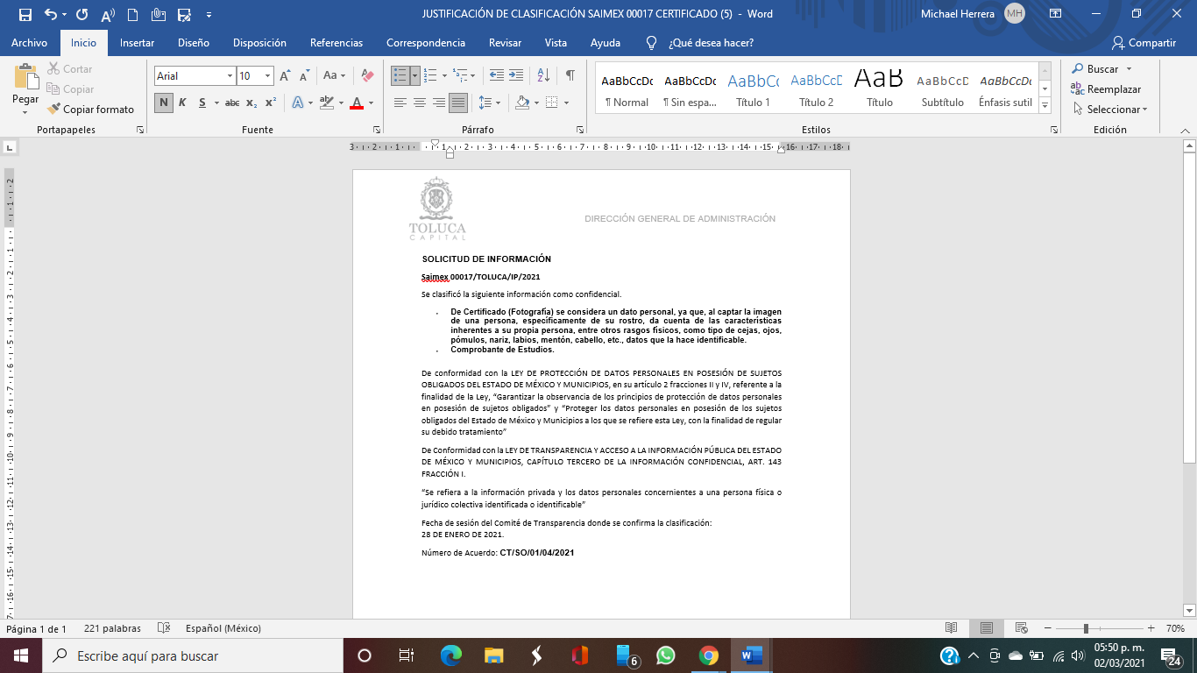
No obstante éste, no cumple con la normatividad que rige la materia, dado que, no se efectuó mediante la forma y formalidades que la ley impone; es decir, mediante acuerdo debidamente fundado y motivado, de su Comité de Transparencia, en términos de los artículos 49, fracción VIII y 132, fracciones II y III de la Ley de Transparencia y Acceso a la Información Pública del Estado de México y Municipios, así como los numerales Segundo, fracción XVIII, y del Cuarto al Décimo Primero de los Lineamientos Generales en materia de Clasificación y Desclasificación de la Información, así como para la elaboración de Versiones Públicas.

Por otro lado, al considerar que de acuerdo al Reglamento de la Comisión Certificadora de Competencia Laboral las certificaciones tienen una vigencia de tres años, debiendo renovarse anualmente; y tomando en cuenta que el año de emisión de la referida certificación fue en 2017, esta término su vigencia el cinco de septiembre de dos mil veinte, sin embargo, el servidor público de referencia no realizó la presentación ininterrumpida de la manifestación de créditos por capacitación, misma que automáticamente los refrenda, situación que era obligatoria ya que la Ley Orgánica Municipal del Estado de México, prevé que para ocupar el cargo de Tesorero debe tener dicha certificación de manera ininterrumpida mientras dure el cargo. Por lo que le asiste la razón al particular, no teniéndose por colmado dicho requerimiento.
En relación a lo anterior, es importante referir lo dispuesto en el artículo 7, del Reglamento de la Comisión Certificadora de Competencia Laboral de los Servidores Públicos del Estado de México y Municipios, de fecha diecinueve de mayo de dos mil catorce, que a la letra inserta lo siguiente:

Artículo 7.- Al amparo de este reglamento, la vigencia de los certificados será de tres años. Debiendo renovarse anualmente, mediante una manifestación de créditos por capacitación, de acuerdo a los lineamientos que para tal efecto se establezcan. La presentación ininterrumpida de la manifestación de créditos por capacitación, automáticamente los refrenda; en caso contrario deberá iniciarse nuevamente el proceso certificación.

Finalmente, de la citada disposición se puede advertir que el servidor público de que se trate deberá contar también con el refrendo del certificado correspondiente, y considerando que el Tesorero se certificó en el año 2017, el refrendo debe obrar ya en los archivos del Ayuntamiento, puesto que la vigencia del mismo, es de 3 años, es decir, para el caso que nos ocupa, hasta el año 2020.

Por lo anteriormente expuesto, este Órgano Garante determina ordenar la certificación y el acuerdo de inexistencia de los refrendos del servidor público Eduardo Segura García, al ocupar el cargo de Tesorero Municipal y estar previsto como requisitos para ocupar el mismo.

Ahora bien, una vez que ha afirmado EL SUJETO OBLIGADO que no cuenta con la información relativa al refrendo anual de Eduardo Segura García, es importante mencionar que si bien el Titular de la Unidad de Transparencia no tiene bajo su resguardo el archivo que contiene la documentación en donde consta la información hoy solicitada, sino que puede obrar en las distintas áreas que conforman la estructura orgánica del Sujeto Obligado, es por ello que debe turnar la solicitud al servidor público habilitado que tiene bajo su resguardo la misma.
Los servidores públicos habilitados tienen como función, buscar, localizar y en su caso entregar la información solicitada, de lo manifestado se advierte que el Titular de la Unidad de Transparencia debe garantizar que las solicitudes se turnen a todas las áreas competentes que puedan contar con la información, con el objeto de que se realice una búsqueda exhaustiva y razonable de la información solicitada, obteniendo de cada una de éstas los informes respectivos que sustenten la existencia, o bien, inexistencia del material documental requerido, lo que deberá hacerse del conocimiento del particular, otorgado así certeza jurídica al peticionario.
Ahora bien, en caso de no encontrarse la información materia de la búsqueda, dichos informes deberán formar parte integrante del Acuerdo de Declaratoria de Inexistencia que en su caso emita el Comité de Transparencia del SUJETO OBLIGADO.
Robustece a lo anterior, los Criterios 0003-11 y 0004-11, emitidos por el Pleno de este Instituto, publicados en el periódico oficial del Estado de México “Gaceta del Gobierno”, el diecinueve de octubre de dos mil once, que establecen lo siguiente:
CRITERIO 0003-11
“INEXISTENCIA, CONCEPTO DE, EN MATERIA DE TRANSPARENCIA. La interpretación sistemática de los artículos 29 y 30, fracción VIII, de la Ley de Transparencia y Acceso a la Información Pública del Estado de México y Municipios, permite concluir que la inexistencia de la información en el derecho de acceso a la información pública conlleva necesariamente a los siguientes supuestos:
a) La existencia previa de la documentación y la falta posterior de la misma en los archivos del Sujeto Obligado, esto es, la información se generó, poseyó o administró —cuestión de hecho— en el marco de las atribuciones conferidas al Sujeto Obligado, pero no la conserva por diversas razones (destrucción física, desaparición física, sustracción ilícita, baja documental, etcétera).
b) En los casos en que por las atribuciones conferidas al Sujeto Obligado éste debió generar, administrar o poseer la información, pero en incumplimiento a la normatividad respectiva no llevó a cabo ninguna de es acciones.
En ambos casos, el Sujeto Obligado deberá hacer del conocimiento del solicitante las razones que explican la inexistencia, mediante el dictamen debidamente fundado y motivado emitido por el Comité de Información y con las formalidades legales exigidas por la Ley de Transparencia.
CRITERIO 0004-11
“INEXISTENCIA, DECLARATORIA DE LA. ALCANCES Y PROCEDIMIENTOS. De la interpretación de los Artículos 29 y 30, fracción VIII, de la Ley de Transparencia y Acceso a la Información Pública del Estado de México y Municipios, se concluye que cuando el Titular de la Unidad de Información no localice la documentación solicitada, a pesar de haber sido generada, poseída o administrada por el Sujeto Obligado, turnará la solicitud al Comité de Información el cual es el único competente para conocer y deliberar mediante resolución el dictamen de declaratoria de inexistencia, la cual tiene como propósito que el particular tenga la certeza jurídica de que el Sujeto Obligado realizó una búsqueda exhaustiva y minuciosa de la información en los archivos a cargo. En consecuencia, es deber del Comité de Información instruir una búsqueda exhaustiva a todas y cada una de las áreas que integran orgánica o funcionalmente al Sujeto Obligado, para localizar los documentos que contengan la información materia de una solicitud, así como la de supervisar que esa búsqueda se lleve a cabo en todas y cada una de las áreas mencionadas. Dicha búsqueda exhaustiva implicará que el Comité acuerde las medidas pertinentes para la debida localización de la información requerida dentro de la estructura del Sujeto Obligado y, en general, el de adoptar cualquier otra previsión que considere conducente para tales efectos y velar por la certeza en el derecho de acceso a la información.
Bajo el entendido de que dicha búsqueda exhaustiva permitirá dos determinaciones:
1ª) Que se localice la documentación que contenga la información solicitada y de ser así la información pueda entregarse al solicitante en la forma en que se encuentra disponible, o
2ª) Que no se haya encontrado documento alguno que contenga la información requerida, por lo que agotadas las medidas necesarias de búsqueda de la información y de no encontrarla, el Comité de Información deba emitir el dictamen de declaratoria de inexistencia y notificarlo al interesado.
Aunado a lo anterior, en el dictamen de declaratoria de inexistencia el Comité de Información deberá motivar o precisar las razones por las que se buscó la información, las áreas en las que se instruyó la búsqueda, las respuestas otorgadas por los Servidores Públicos Habilitados y en general, todas aquéllas circunstancias que se tomaron en cuenta para llegar a determinar que la información requerida no obra en los archivos a cargo.”
Ahora bien, por cuanto hace a los CC. José Gerardo Magaña Ramírez y Flavia Villafranco Quiroz, señaló que la certificación no es requisito de ley para ocupar dichos cargos; por lo que al respecto se considera necesario traer a colación los artículos 32, fracción V, el cual dispone lo siguiente:

“Artículo 32. Para ocupar los cargos de Secretario, Tesorero, Director de Obras Públicas, Director de Desarrollo Económico, Coordinador General Municipal de Mejora Regulatoria, Ecología, Desarrollo Urbano, o equivalentes, titulares de las unidades administrativas. Protección Civil, y de los organismos auxiliares se deberán satisfacer los siguientes requisitos:
…
V. En su caso, contar con certificación en la materia del cargo que se desempeñará.
…

Es así, que la Ley establece los cargos en los que es exigible contar con la certificación de competencia laboral en funciones expedida por el Instituto Hacendario del Estado de México; por lo que esta Ponencia, procedió a consultar el portal de IPOMEX, a fin de verificar el cargo de los servidores públicos en comento, tal como se muestra en la siguiente imagen:
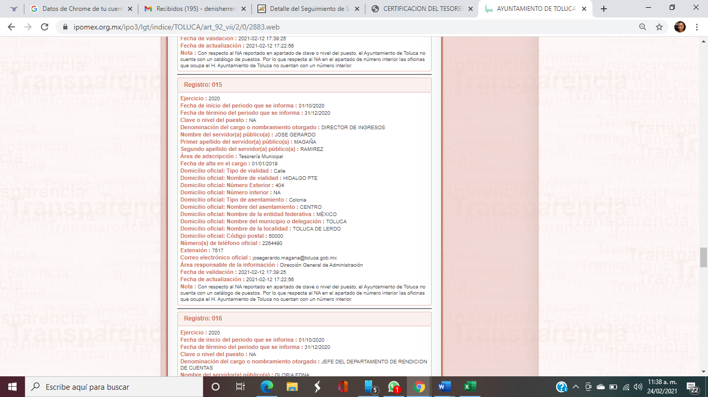

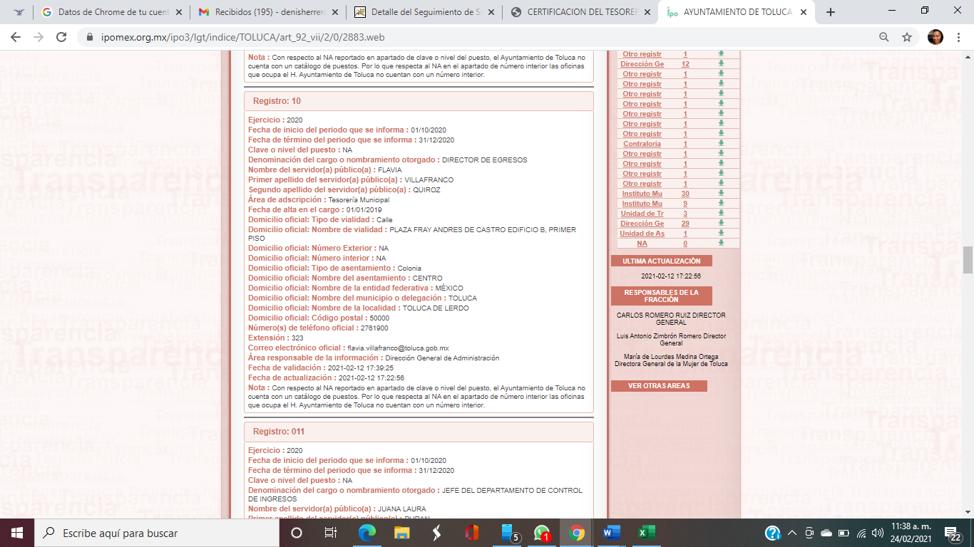

Apreciándose en dicha información, que los referidos cuentan con los cargos de directores de ingresos y egresos, respectivamente, y se puede corroborar que efectivamente en dicho catálogo no se señala la certificación de competencia laboral como requisito indispensable para los cargos que ocupan los CC. José Gerardo Magaña Ramírez y Flavia Villafranco Quiroz, por lo que dicho requerimiento se tiene por atendido, al tratarse de un hecho negativo.
Así, si se considera el hecho negativo, es obvio que éste no puede fácticamente obrar en los archivos del Sujeto Obligado, ya que no puede probarse por ser lógica y materialmente imposible.
Asimismo, no se trata de un caso por el cual la negación del hecho implique la afirmación del mismo, simplemente se está ante una notoria y evidente inexistencia fáctica de la información solicitada.
Así, y de conformidad con lo establecido en el artículo 12 de la Ley de Transparencia y Acceso a la Información Pública del Estado de México y Municipios EL SUJETO OBLIGADO sólo proporcionará la información que obra en sus archivos, lo que a contrario sensu significa que no se está obligado a proporcionar lo que no obre en sus archivos.
Por lo que, se debe destacar entonces que el Pleno de este Organismo Garante, ha sostenido que ante presencia de un hecho negativo, resultaría innecesaria una declaratoria de inexistencia en términos de 19, 169 y 170 de la Ley de Transparencia y Acceso a la Información Pública del Estado de México y Municipios, y ante una hecho negativo resultan aplicables las siguientes tesis:

“HECHOS NEGATIVOS, NO SON SUSCEPTIBLES DE DEMOSTRACIÓN. Tratándose de un hecho negativo, el Juez no tiene por que invocar prueba alguna de la que se desprenda, ya que es bien sabido que esta clase de hechos no son susceptibles de demostración.
Amparo en revisión 2022/61. José García Florín (Menor). 9 de octubre de 1961. Cinco votos. Ponente: José Rivera Pérez Campos.”

HECHO NEGATIVO. DIFERENCIA CON LA INEXISTENCIA DE LA INFORMACIÓN A LA QUE REFIERE EL ARTICULO 19 DE LA LEY DE TRANSPARENCIA Y ACCESO A LA INFORMACIÓN PÚBLICA DEL ESTADO DE MÉXICO Y MUNICIPIOS. El artículo 19 de la Ley de la materia contempla acuerdo de Inexistencia de la Información que emita el Comité de Transparencia deberá emitir un, debidamente fundado y motivado, en el que se justifique el por qué no obra en los archivos del Sujeto Obligado, la información requerida; sin embargo, dicho acuerdo debe obedecer en primer término a que de las facultades, competencias y funciones que los ordenamientos jurídicos aplicables otorguen a los Sujetos Obligados se presuma la existencia de la información y, que por circunstancias varias o ante la falta del ejercicio de ciertas facultades, competencias o funciones no se localice o se haya generado la información, entonces procede la citada declaratoria, mas no así cuando se carece de fundamento que constriña al Sujeto Obligado a contar con la información, ni existan elementos externos de los que se pueda presumir que obraba en su poder. Ante tal circunstancia, es obvio que éste no puede fácticamente obrar en los archivos del Sujeto Obligado y no resulta procedente un Acuerdo de Inexistencia ya que no puede probarse por ser lógica y materialmente imposible. Asimismo, no se trata de un caso por el cual la negación del hecho implique la afirmación del mismo, simplemente se está ante una notoria y evidente inexistencia fáctica de la información solicitada; por lo que atendiendo a lo establecido en el artículo 41 de la Ley de Transparencia y Acceso a la Información Pública del Estado de México y Municipios el Sujeto Obligado sólo proporcionará la información que obra en sus archivos, lo que a contrario sensu significa que no se está obligado a proporcionar lo que no obre en sus archivos.

En razón de lo anteriormente expuesto, este Instituto estima que las razones o motivos de inconformidad hechos valer por EL RECURRENTE devienen fundados y suficientes para MODIFICAR la respuesta del SUJETO OBLIGADO y ordenarle haga entrega de la información descrita en el presente Considerando.
Así, con fundamento en lo prescrito en los artículos 5, párrafos vigésimo segundo, vigésimo tercero y vigésimo cuarto, fracciones IV y V, de la Constitución Política del Estado Libre y Soberano de México, y los artículos 2, fracción II, 9, 29, 36, fracciones I y II, 176, 178, 179, 181, 185, fracción I, 186 y 188, de la Ley de Transparencia y Acceso a la Información Pública del Estado de México y Municipios, este Pleno:

RESUELVE
PRIMERO. Resultan fundadas las razones o motivos de inconformidad planteadas por EL RECURRENTE, en términos del Considerando QUINTO de la presente resolución.
SEGUNDO. Se MODIFICA la respuesta proporcionada por EL SUJETO OBLIGADO y se ordena atienda la solicitud de información 00017/TOLUCA/IP/2021, en términos del Considerando QUINTO de la presente resolución, y haga entrega al RECURRENTE, vía SAIMEX, de lo siguiente:

“a) La certificación del Tesorero Municipal, remitida en la respuesta.

b)El Acuerdo de Inexistencia del refrendo anual, de la certificación del Tesorero Municipal adscrito al 18 de enero de 2021, en términos de los artículos 169 y 170 de la Ley de Transparencia y Acceso a la Información Pública del Estado de México y Municipios.”

TERCERO. Notifíquese al Titular de la Unidad de Transparencia del SUJETO OBLIGADO, para que conforme a los artículos 186, último párrafo y 189, párrafo segundo de la Ley de Transparencia y Acceso a la Información Pública del Estado de México y Municipios, dé cumplimiento a lo ordenado dentro del plazo de diez días hábiles, debiendo informar a este Instituto en un plazo de tres días hábiles siguientes sobre el cumplimiento dado a la presente resolución.
CUARTO. De conformidad con el artículo 198 de la Ley de Transparencia y Acceso a la Información Pública del Estado de México y Municipios, de considerarlo procedente, el Sujeto Obligado de manera fundada y motivada, podrá solicitar una ampliación de plazo para el cumplimiento de la presente Resolución.
QUINTO. Con fundamento en el artículo 198 de la Ley de Transparencia y Acceso a la Información Pública del Estado de México y Municipios, se apercibe al SUJETO OBLIGADO que, en caso de negarse a cumplir la presente resolución o hacerlo de manera parcial se actuará de conformidad con lo previsto en los artículos 213, 214, 216 y 217 de dicha Ley.

SEXTO. Notifíquese al RECURRENTE la presente resolución.

SÉPTIMO. Hágase del conocimiento de LA RECURRENTE, que de conformidad con lo establecido en el artículo 196 de la Ley de Transparencia y Acceso a la Información Pública del Estado de México y Municipios y en lo dispuesto en los artículos 159 y 160 de la Ley General de Transparencia y Acceso a la Información Pública, en caso de que considere que la resolución le cause algún perjuicio podrá impugnarla vía recurso de inconformidad ante el Instituto Nacional de Transparencia, Acceso a la Información y Protección de Datos Personales, o bien, vía juicio de amparo en los términos de las leyes aplicables.

ASÍ LO RESUELVE, POR UNANIMIDAD DE VOTOS EL PLENO DEL INSTITUTO DE TRANSPARENCIA, ACCESO A LA INFORMACIÓN PÚBLICA Y PROTECCIÓN DE DATOS PERSONALES DEL ESTADO DE MÉXICO Y MUNICIPIOS, CONFORMADO POR LOS COMISIONADOS ZULEMA MARTÍNEZ SÁNCHEZ; EVA ABAID YAPUR; JOSÉ GUADALUPE LUNA HERNÁNDEZ, JAVIER MARTÍNEZ CRUZ Y LUIS GUSTAVO PARRA NORIEGA; EN LA OCTAVA SESIÓN ORDINARIA CELEBRADA EL DIEZ DE MARZO DE DOS MIL VEINTIUNO, ANTE EL SECRETARIO TÉCNICO DEL PLENO, ALEXIS TAPIA RAMÍREZ.
YSM/RPG/DMHR

